スマホから画像を
簡単にアップして使いたい
「Google フォト」

Googleフォトとは？
「Google フォト」は、PC・スマートフォンなどに保存した写真を、Googleのにアップロード。インターネットで、アクセスすることができるサービスです。
スマホで撮った画像素材を、ホームページのサーバーではなくそのままGoogleフォトにアップロードし、Googleフォトの画像をホームページ上で使用することが可能です。
Googleフォトの特徴は、高画質な写真・動画を無料かつ容量無制限でアップロードできます。
こちらのマニュアルでは、スマホから画像をGoogle フォトにアップして、ホームページ上に掲載する手順をご説明します。

Googleフォトの取得

まずは、スマホからGoogleフォトのアプリを取得します。アプリは、検索で「Googleフォト」と入力してください。アプリを取得できたら、アプリを起動してください。
「始める」を押してください。続いて「"Googleフォト"が写真へのアクセスを求めています」というメッセージが表示されるので、［OK］をタップします。
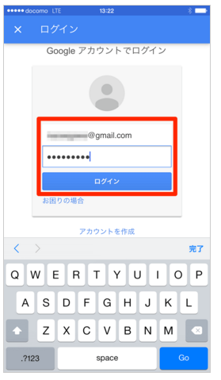
Googleアカウントでログインします。iPhoneの［Gmail］アプリなどでログインしている場合は、アカウントを選択するだけでログインできます。
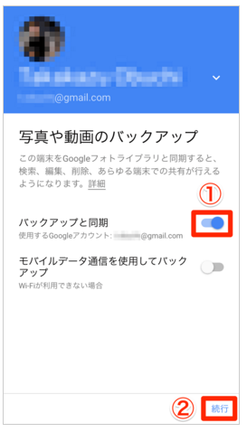
［バックアップと同期］をオンにした場合は、iPhoneに保存されている全ての画像がGoogleフォトに自動的にアップロードされます。アップロードには画像容量によって時間が掛かります。どちらかを選択し、続行を押してください。
［モバイルデータ通信を使用してバックアップ］をオンにすると、Wifi環境ではない通信で自動的にアップロードされるのでこちらはオフをお勧めします。
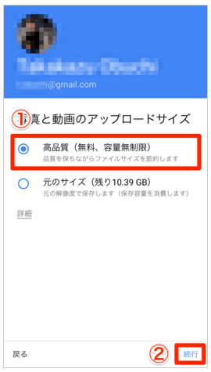
元のサイズだとホームページに乗せるには、大きすぎるので高品質を選びましょう。通知についての確認画面です。これはどちらでもお好きな方を選び続けてください。
最後に、Googleフォトのガイドを確認して完了です。

これでスマートフォンのカメラで写真を撮ると、自動的に従来の「写真」に加えて「Googleフォト」にも画像が加えられます。

※［バックアップと同期］をオフにした場合は、個別にインターネットにアップしないと使えません。下記のＵＲＬに方法が詳しく書いてありますのでそちらご参照ください。
http://www.sukicomi.net/2015/09/google-photo-select-upload.html

Googleフォトの画像をホームページで使う

PCからGoogleフォトにログインします。
https://photos.google.com/

ログインをすると、画像が表示されます。
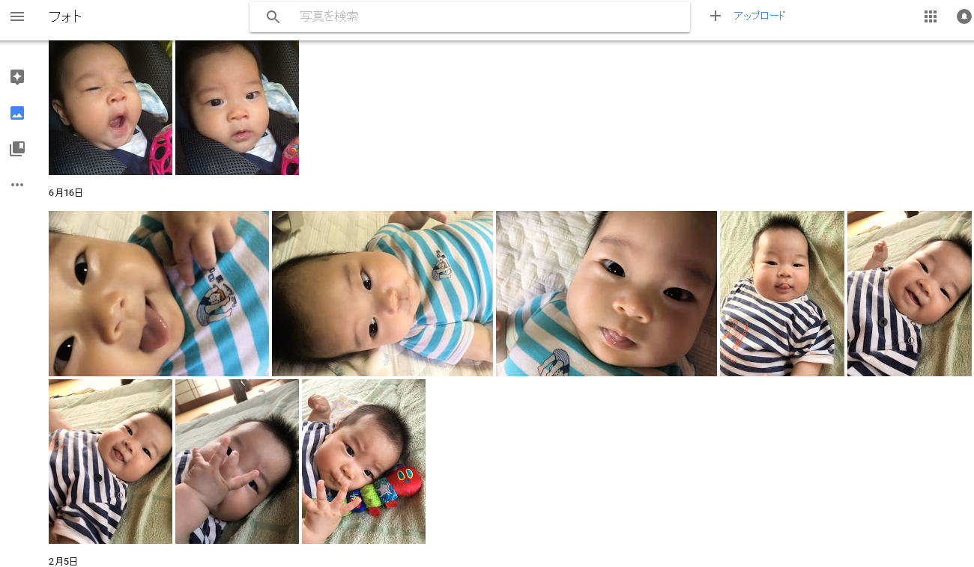

使いたい画像をクリックします。そうすると画像が大きく表示されます。
画像の上で、右クリックをし、「画像アドレスをコピー」（Chromeの場合）を押してください。（ＩＥの場合は、右クリック→プロパティを開いて画像アドレスを取得してください。）
これで、ホームページで使いたい画像のアドレスがコピーされたので、今度はホームページにいきます。

その後、追加したいページのから、「コンテンツ」をクリックします。追加した箇所を選択し、ツールバーの「イメージ」をクリックします。
↓

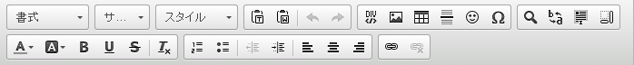

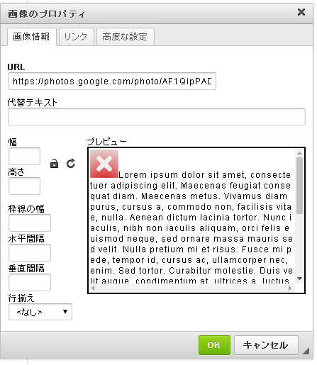
↓
画像のプロパティが表示されるので、ＵＲＬに先ほどコピーしたアドレスは貼り付けます。
そして、ＯＫをクリック。これでホームページに画像が追加されます。

画像のサイズも先ほどの画像のプロパティで調節できます。
画像をダブルクリックすることで画像のプロパティが立ち上がるのでそちらから変更することも可能です。

